ПАСПОРТ
Комунального закладу
«Чернігівський навчально-
реабілітаційний центр»
Чернігівської обласної ради

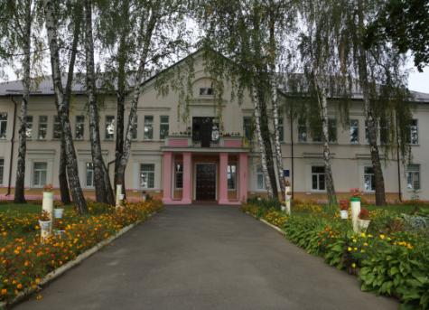

Виховувати та навчати може лише
та школа, в якій люблять дітей
Г.Хижняк

2014

- Рік заснування – 1958
- Форма власності – комунальна
- Юридична адреса: вул. 1-го Травня, 56, м. Чернігів, 14034
Тел./факс (0-4622) 3-42-12, e-mail: chidsz@cg.ukrtel.net
- Шефи Центру: ДП «УкрСіверБуд» ЗАТ «ДСК» (розпорядження голови обласної державної адміністрації від 1 вересня 2010 року № 280)
- Ми співпрацюємо:
- Управління освіти і науки Чернігівської облдержадміністрації,
- Обласна психолого-медико-педагогічна консультація м. Чернігова,
- Батьківська громадська організація «Голос батьків»,
- Слов’янська загальноосвітня школа-інтернат для сліпих та слабозорих дітей Донецької області,
- Чернігівська обласна благодійна організація «Аратта»,
- Дошкільний навчальний заклад № 23 м. Чернігова.
- Проблема, над якою працює колектив Центру:
«Створення психолого-педагогічних умов для підвищення рівня навчальних досягнень і формування активності та загальної культури дітей з особливими потребами».
Кадрове забезпечення.
Директор Центру – Житняк Олена Василівна, вища кваліфікаційна категорія, вчитель-методист, дефектолог, педагогічний стаж – 20 років, стаж роботи на даній посаді - 4 роки.
Заступники:
- з навчальної роботи – Донець Ганна Юхимівна, вища кваліфікаційна категорія, вчитель-методист, педагогічний стаж – 37 років, стаж роботи на посаді – 1 рік.
- з виховної роботи – Децюк Олена Олександрівна, вища кваліфікаційна категорія, «старший учитель», дефектолог, педагогічний стаж 27 років, стаж роботи на посаді – 4 роки.

Практичний психолог Горелько Олена Миколаївна, І кваліфікаційна категорія, педагогічний стаж 15,5 років.
Соціальний педагог Хоменко Наталія Михайлівна, ІІ кваліфікаційна категорія, педагогічний стаж 3,5 років.
Логопед Радзанівська Людмила Дмитрівна, вища кваліфікаційна категорія, педагогічний стаж 50 років.

Загальна кількість педагогічних працівників – 56, у тому числі з вищою освітою – 56; мають педагогічні звання: «вчитель-методист» – 4, «старший учитель» - 7, нагороджені нагрудним знаком «Відмінник освіти України» - 6; вищу кваліфікаційну категорію мають 25 педагогів, І – 13, ІІ – 8, спеціаліст -10.
Обслуговуючий персонал – 31

7. Учнівський контингент: кількість класів – 12; 1 підготовчий клас.
Кількість учнів – 111, з них:
- діти-сироти та діти, позбавлені батьківського піклування – 10;
- діти-інваліди – 72.

8. Матеріально-технічна база
Кількість навчальних кабінетів – 18
У закладі функціонує комп’ютерний клас, лінгафонний кабінет, бібліотека, спортивна кімната, зал ЛФК, офтальмологічний кабінет, кабінет практичного психолога, логопеда, соціального педагога, майстерня, їдальня, ізолятор, спальні приміщення.

Бібліотека закладу

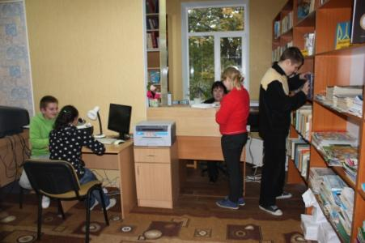

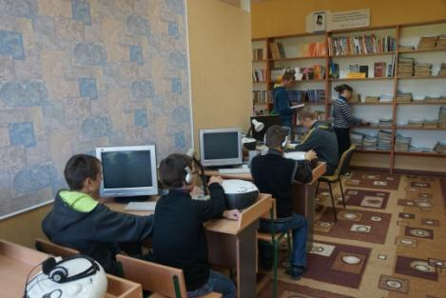

Зал лікувальної фізкультури
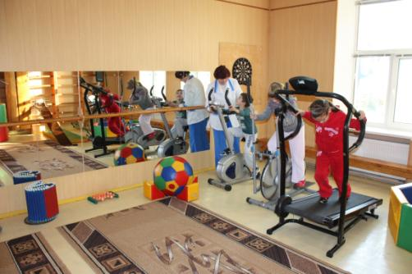
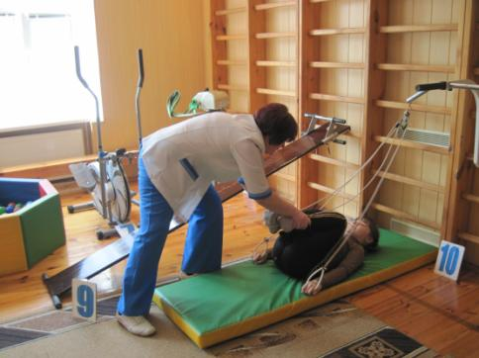

Лінгафонний кабінет
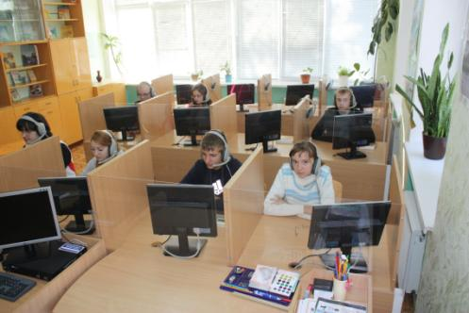

Комп’ютерний клас
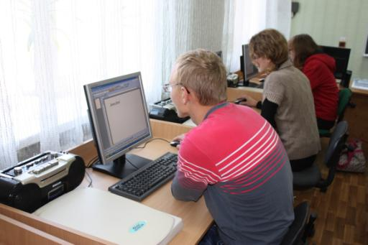

Спортивна кімната
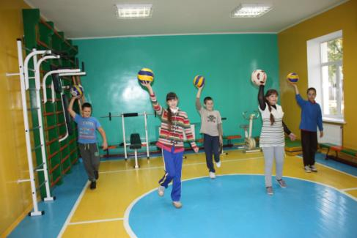

Кабінет практичного психолога
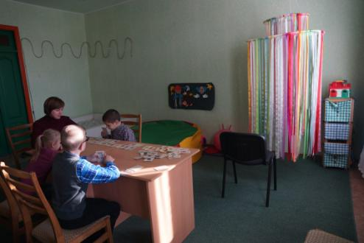

Спальні приміщення

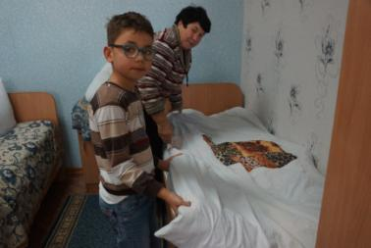
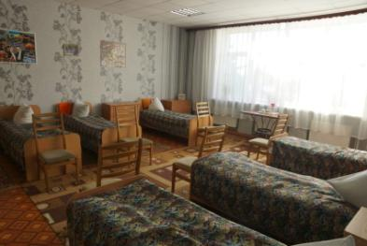
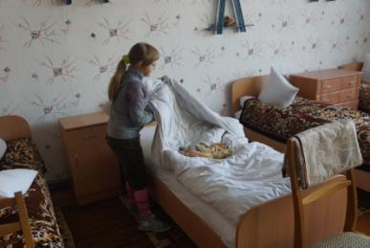

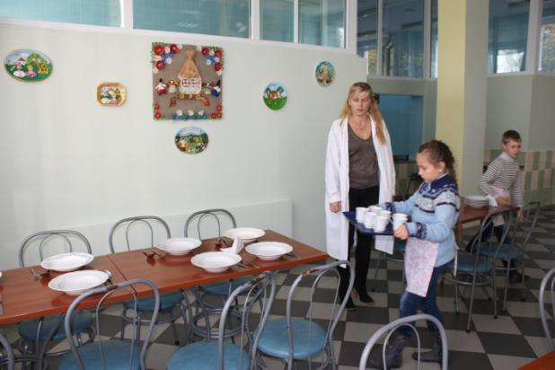

Їдальня

9. Навчально-виховний процес у Центрі базується з урахуванням вимог лікувально-корекційної роботи. У процесі навчання і виховання враховуються індивідуальні особливості розвитку дітей, гігієнічні, медичні та спеціальні корекційні та психолого-педагогічні рекомендації.

10. Учні Центру отримують послуги:
- лікаря-офтальмолога,
- медичної сестри-плеоптистки,
- практичного психолога,
- тифлопедагогів,
- соціального педагога,
- логопеда,
- реабілітолога.

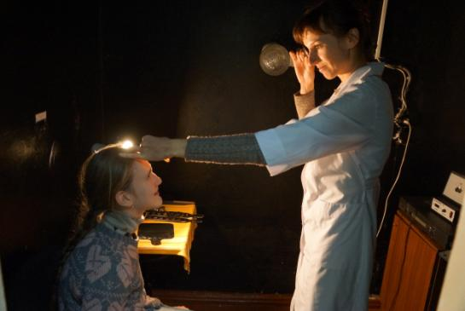
Офтальмологічний кабінет

11. Соціально-освітні гарантії:
- Високий рівень базової освіти.
- Медичне обстеження, оздоровлення, лікування.
- Соціально-педагогічний та психологічний супровід.
- Вирішення питань подальшого навчання і працевлаштування.
Випускники спеціальної загальноосвітньої школи (школи-інтернату), які закінчили школу II ступеня одержують свідоцтво про базову загальну середню освіту державного зразка, що дає право на вступ до професійно-технічного навчального закладу, вищого навчального закладу I-II рівнів акредитації. На бажання випускники можуть продовжувати здобувати повну загальну середню освіту в спеціальній загальноосвітній школі III ступеня.
Випускники, які закінчили спеціальну школу (школу-інтернат) III ступеня, одержують атестат про повну загальну середню освіту, що дає право на вступ до професійно-технічних та вищих навчальних закладів.

12. Корекційно-педагогічна робота здійснюється шляхом проведення:
- спеціальних корекційних занять з розвитку зорового сприймання, лікувальної фізкультури, ритміки, корекції мовленнєвих порушень;
- організації корекційного впливу на різних заняттях ( з математики, образотворчого мистецтва, розвитку мовлення, фізичної культури, трудового навчання, соціально-побутової орієнтації та ін. ), у грі, побутовій діяльності;
- соціалізації дітей у суспільство (професійна орієнтація).

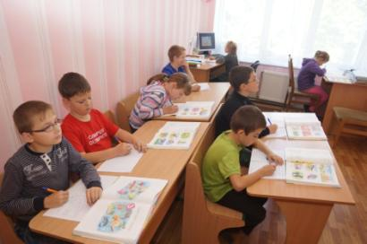

Кабінет логопедії

13. Реабілітаційна робота Центру спрямована на реабілітацію основної патології та супутніх захворювань дитячого організму. Реабілітація в Центрі носить комплексний характер і забезпечується психолого-педагогічними, соціально-побутовими, медичними (лікувально-профілактичними), фізичними заходами.
Реабілітація в Центрі здійснюється шляхом використання технічних та інших засобів реабілітації, виробів медичного призначення.

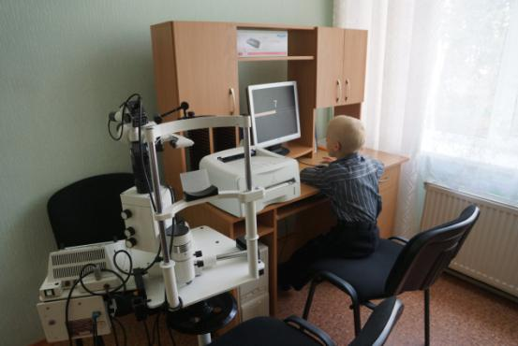

14. Робота Консультативного пункту «Світло надії» забезпечує раннє виявлення сліпих і слабозорих дітей, надаються консультації батькам, педагогічним працівникам загальноосвітніх навчальних закладів області з питань виховання, навчання та реабілітації дітей з вадами зору та супутніми проблемами (порушення опорно-рухового апарату, слуху, мови, вади розумового розвитку, аутизм).
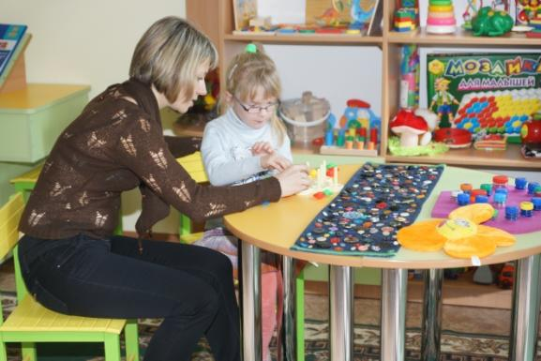

15. Корекційно-виховна робота забезпечується шляхом розвитку у дітей нахилів, здібностей, залучення до участі у гуртках: танцювальному, вокальному, шаховому, історико-краєзнавчому, «Народна і сучасна лялька», «Умілі руки», «Казкова скульптура», спортивних секціях тощо.

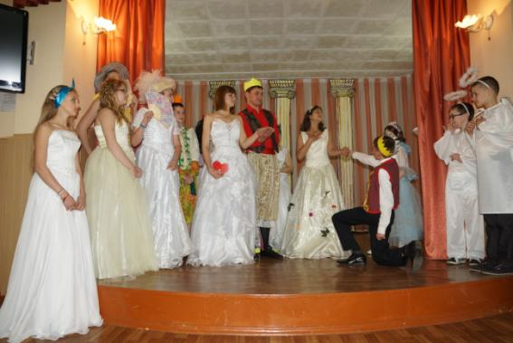

Інсценізація казки «Попелюшка»

Робота гуртків:

«Історико-краєзнавчий»
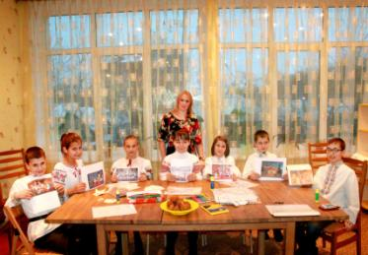
«Народна і сучасна лялька»
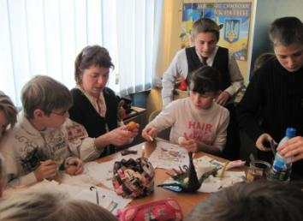
«Шаховий»
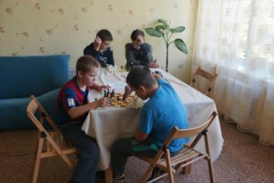

Захист проектних робіт

В школі продовжується виховна робота із впровадження проектних технологій. В 2013-2014 навчальному році розпочався проект: «Перемога була за ними», робота над яким запланована на 2 роки. Перша частина проекту має назву: «Україна в огні», до 70-річчя визволення України від німецько-фашистських загарбників. Друга частина – «Міста-герої», до 70-річчя Перемоги над гітлерівською Германією. Такий проект покликаний розширити знання дітей з історії, виховувати почуття патріотизму, поваги до тих, хто жив у воєнні роки, наближав Перемогу своєю відданістю Вітчизні та героїчними вчинками. Під час роботи учні опрацьовують та систематизують значний обсяг інформації, ведуть пошуково-дослідницьку роботу. Результати та напрацювання учнів оформлюються в паспорти проектних робіт, створюються змістовні та цікаві презентації, які з успіхом демонструються під час захисту проектів.
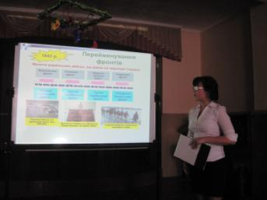
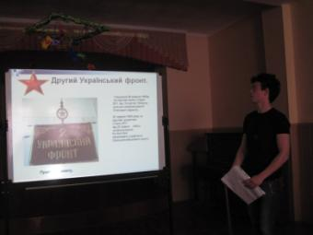

16. Інноваційна діяльність навчального закладу.
З жовтня 2010 року по жовтень 2013 року на базі Центру впроваджувався нідерландсько-український проект «На сонці», «Покращення якості життя дітей з проблемами зору в Україні», мета якого – розробка та реалізація індивідуальних, орієнтованих на дитину навчальних планів, сприяння ранньому втручанню та соціалізації дітей в суспільство.
У рамках нідерландсько-українського проекту «На сонці» на базі Центру був створений консультативний пункт «Світло надії». Мета діяльності КП: покращення якості життя дітей з проблемами зору, сприяння оптимальному розвитку та соціалізації дітей даної категорії.
Фахівці пункту:
- практичний психолог;
- педагог (спеціаліст по ранньому втручанню);
- соціальний педагог та вчитель з амбулаторної підтримки для роботи з дітьми загальноосвітніх шкіл міста та області.
Фахівці пункту виявляють сім’ї, в яких виховуються діти з проблемами зору, надають кваліфіковану допомогу, створюють програми індивідуального супроводу дітей, відстежують ефективність програми раннього втручання та активно залучають батьків до роботи з дітьми. Також організований тифлопедагогічний супровід дітей з вадами зору в умовах ЗОШ міста (інклюзивні класи), надаються консультації педагогам та батькам з питань тифлопедагогіки та тифлопсихології, а також дистанційна допомога сім’ям за місцем проживання.
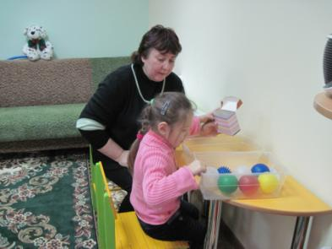

Консультативній пункт «Світло надії» співпрацює з органами управління освітою, охорони здоров’я, органами соціального захисту, обласною психолого-медико-педагогічною консультацією, голландським центром для людей з вадами зору VISIO, батьківською організацією «Голос батьків», іншими державними і недержавними організаціями, у тому числі громадськими, що опікуються питаннями дітей з особливими освітніми потребами.

Випускники Центру мають високий рівень соціалізації, вступають до професійно-технічних та вищих навчальних закладів, зокрема до Національного університету «Києво-Могилянська академія», Чернігівського національного педагогічного університету імені Т.Г.Шевченка, Чернігівського національного технологічного університету, Чернігівського базового медичного коледжу, Чернігівського технікуму транспорту та комп’ютерних технологій, Генічеського медичного училища.

